UNITEC

<https://www.unitec.mx/folleto/ingenieria-en-software-y-redes.pdf>

48 MATERIAS

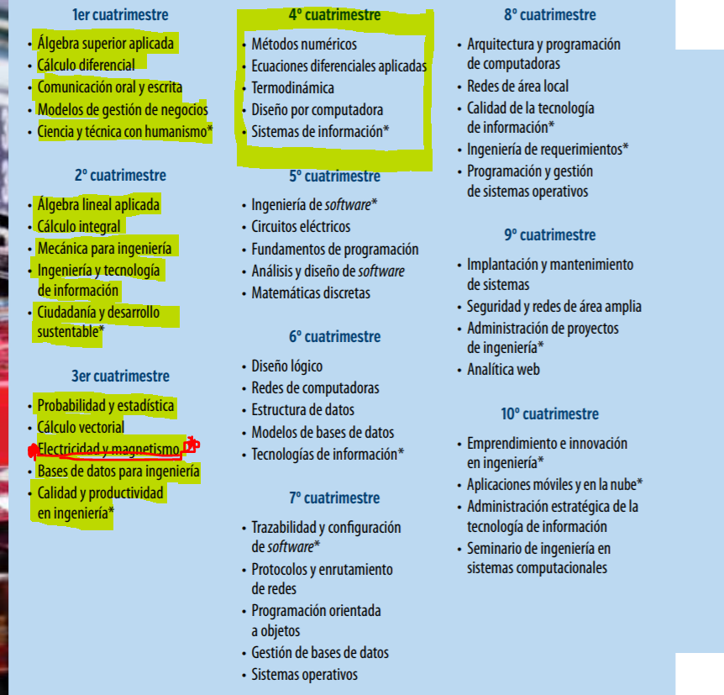

15 CURSADAS , 14 APROBADAS

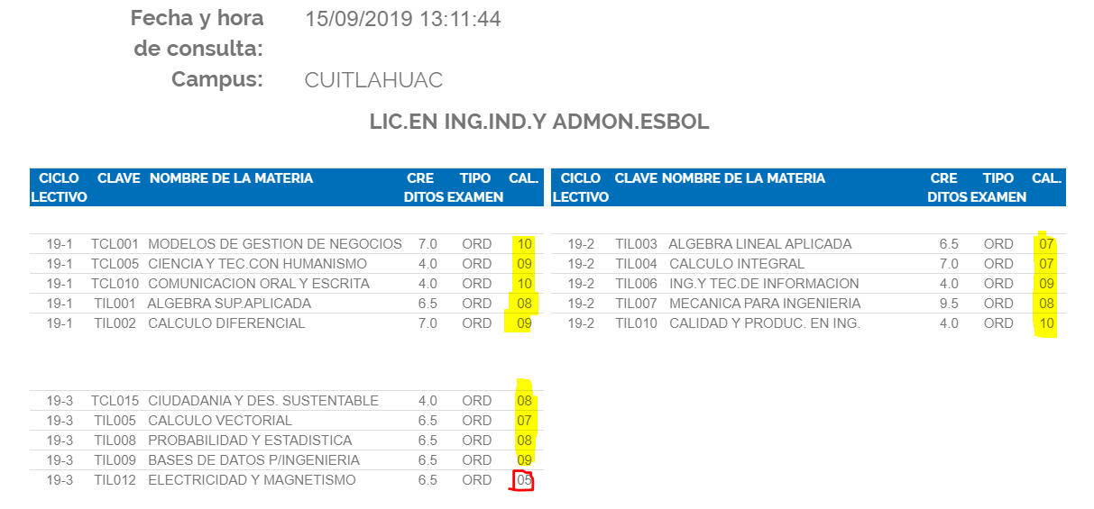

Se meten 5 materias, pero esta vez tuve que pedir que se metieran 6 para recursar Física III

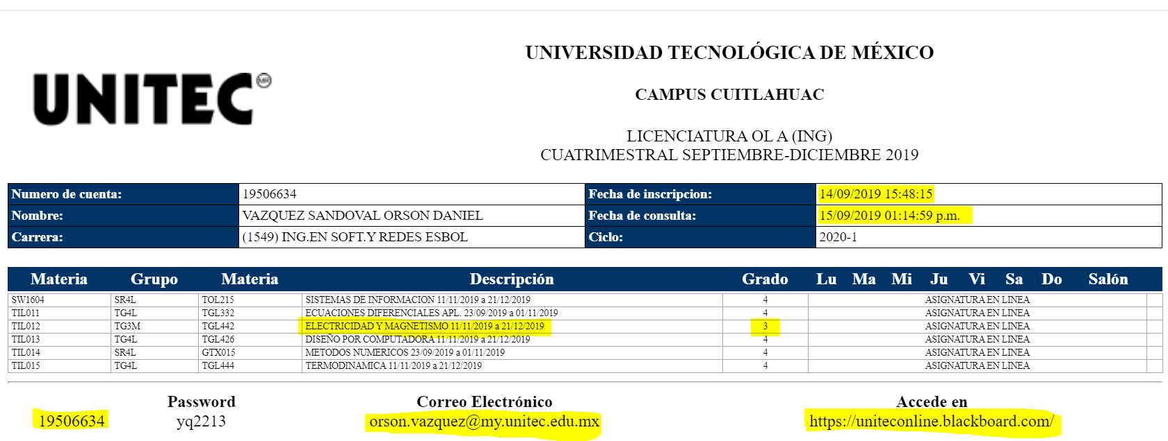

<https://uniteconline.blackboard.com>

usuario: [orson.vazquez@my.unitec.edu.mx](mailto:orson.vazquez@my.unitec.edu.mx)

contraseña: 19506634

Pagos

<https://ventanilla-virtual.unitec.mx/login>

usuario: [orson.vazquez@my.unitec.edu.mx](mailto:orson.vazquez@my.unitec.edu.mx)

contraseña: jodido99I

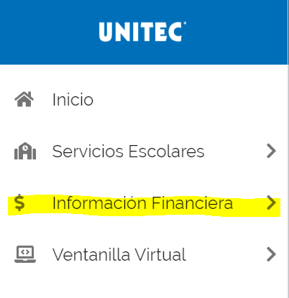

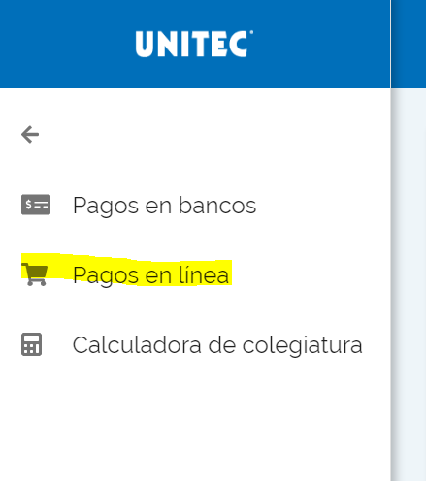

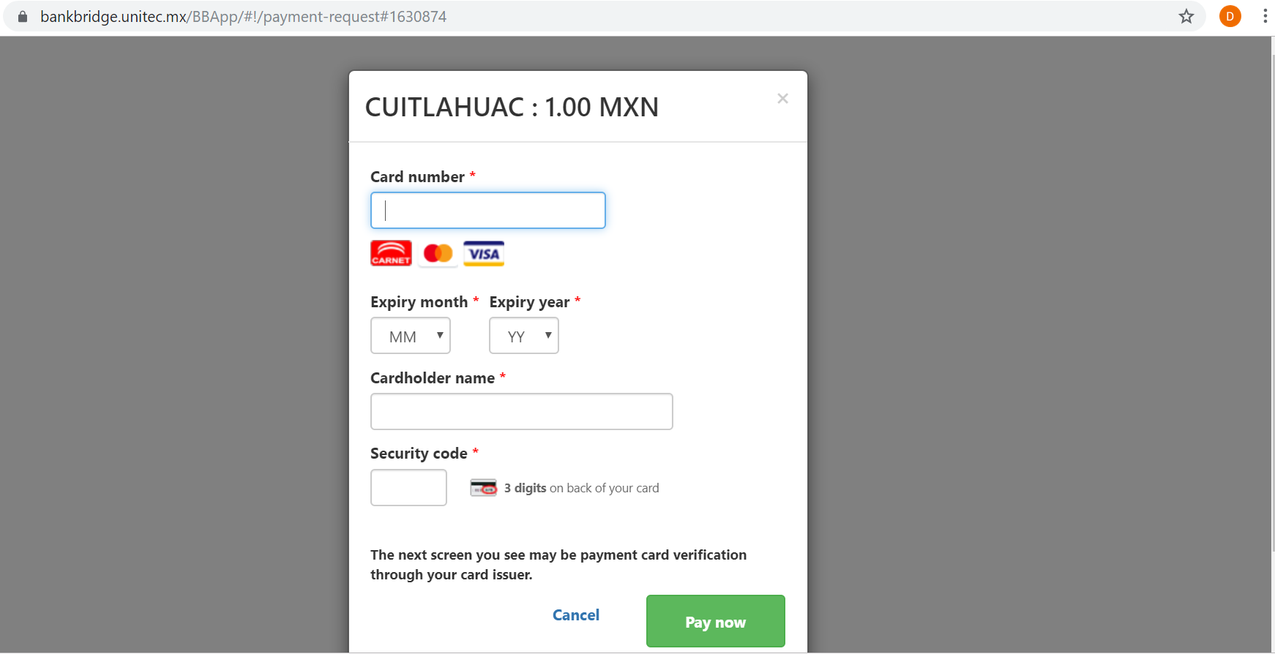

Cada materia cuesta $2465

Quedan 34, me resta por pagar $85,000. Cada periodo cuesta $15000

Este periodo tengo que meter 6 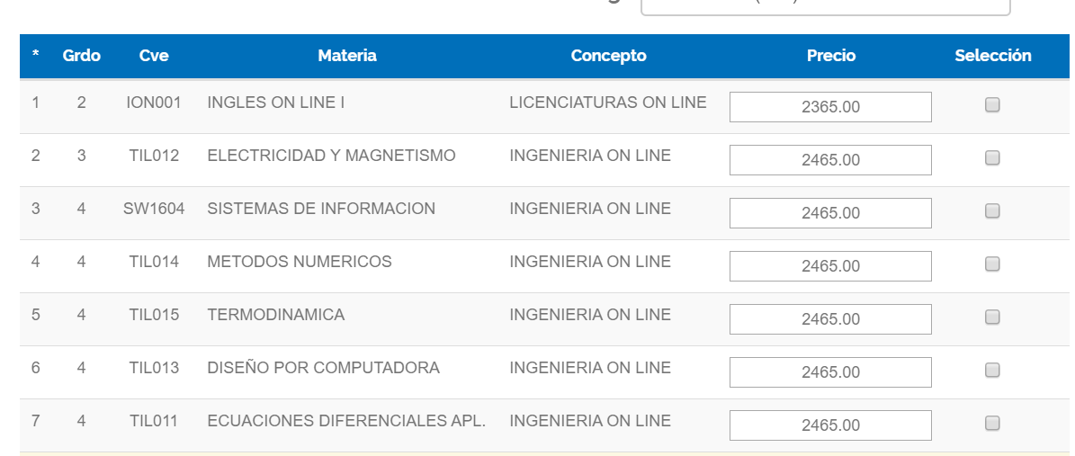

La inscripción de este periodo fue de $4945